МІНІСТЕРСТВО ОСВІТИ ТА НАУКИ УКРАЇНИ
ДЕРЖАВНИЙ ВИЩИЙ НАВЧІЛЬНИЙ ЗАКЛАД
«КИЇВСЬКИЙ НАЦІОНАЛЬНИЙ ЕКОНОМІЧНИЙ УНІВЕРСИТЕТ ІМЕНІ ВАДИМА ГЕТЬМАНА»

Кафедра інформаційних систем в економіці
Дисципліна «Інтелектуальний аналіз даних”

Лабораторна робота 1.
«ВИКОРИСТАННЯ ЗАСОБІВ ВІЗУАЛІЗАЦІЇ ПАКЕТУ MINESET ДЛЯ ПРОВЕДЕННЯ „РОЗВІДУВАЛЬНОГО” АНАЛІЗУ БАГАТОВИМІРНИХ ДАНИХ»

Київ -2019
- Для виконання лабораторної роботи я створила робочу сторінку у Microsoft Power Bi



- Починаємо роботу із того, що завантажуємо дані.



Дані, із якими я буду працювати , мають вигляд:

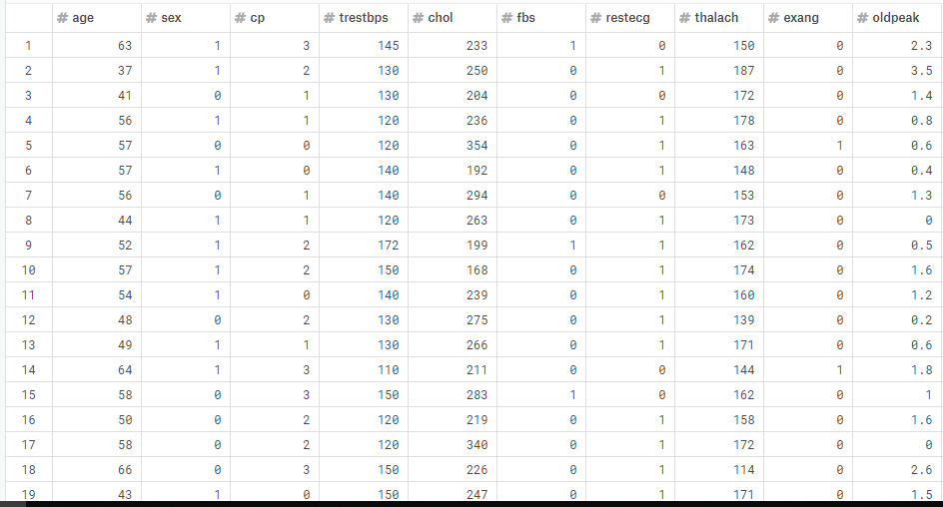
(Усього 303 рядки із даними)

Деякі данні, що використані:
У графі «стать» 1- чоловіки, 2-жінки
Cp - тип болю в грудях
Trestbps – артеріальний тиск при надходженні в лікарню
Chol – рівень холестерину
Fbs - цукор в крові натщесерце : 1 , коли менше120 мг / дл, 0 – коли більше 120 мг / дл
Restecg - електрокардіографічні результати спокою
Thalach - досягнута максимальна частота серцевих скорочень
Oldpeak- Депресія сегмента ST

- Наступний крок : підключення інструменту Sand Dance (Scatter)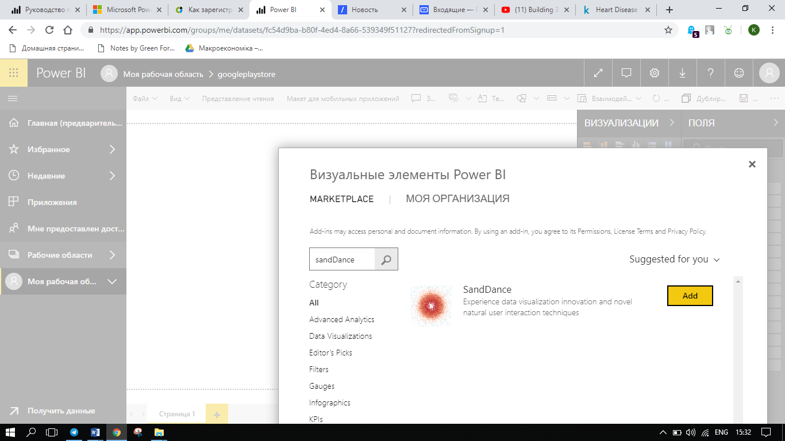

Переходимо до аналізу даних. Будемо наочно зображати вік людей, які отримали сердечні захворювання. Оскільки, дуже багато даних із кількістю випадків – 1, то для більш наочної картини виберемо дещо вужчий діапазон.
Наприклад від 50 до 60 років. 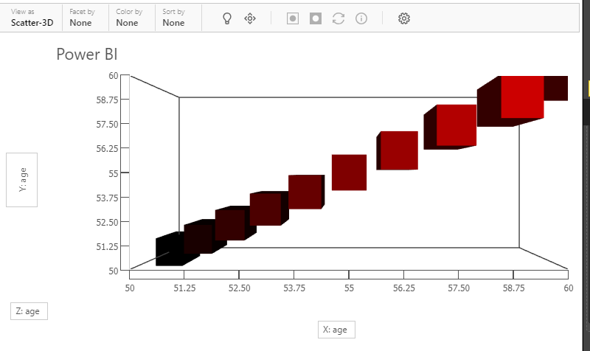

У результаті такого дослідження отримали наочну ілюстрацію, згідно із я кою можна прийти до висновку, що у діапазоні від 50 до 60 років найчастіше серцеві захворювання отримують люди віком 59 років, а найрідше – 55 років.

2) Якщо ці самі данні дослідити, наприклад, на частоту серцевих скорочень при потраплянні в лікарню, то можна прийти до висновку, що максимальна частота скорочень серця характерна для людей , віком 54 роки, дещо нижча –для людей віком 53 роки, у той час як найнижча частота серцевих скорочень при потраплянні в лікарю характерна для людей віком 55 років.
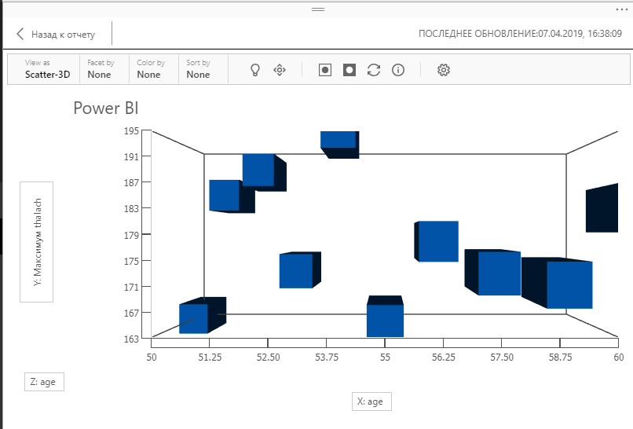

3) Якщо розширити діапазон наших досліджень і припустити, що він становить від 45 до 60 років, то візуалізація дещо зміниться:

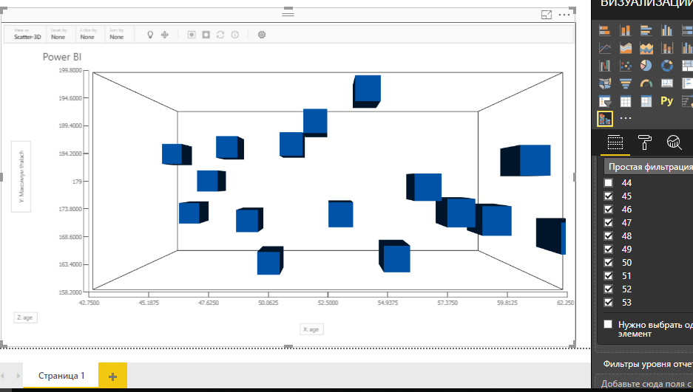

Майже не зазнають змін вікові категорії для мінімальної і максимальної частоти скорочень серця, але це пов’язане із даними , що використані для дослідження. Проте, якщо на попередній візуалізації середня частота скорочень серця була характерна для віку в 56 років, то із розширенням кількості даних доречніше сказати, що середня частота скорочень серця характерна для віку 57 років.
4) Використовуючи всю інформацію, що наявна , візуалізація того ж аспекту, що і у попередньому дослідженні матиме вигляд:
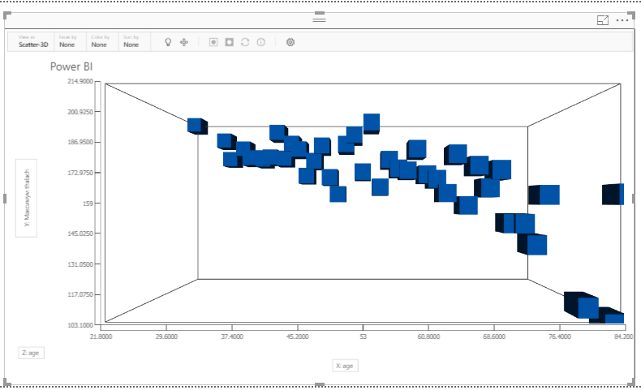

І ось тут картинка значно зміниться. Максимальна частота скорочень серця характерна для людей , віком 30 років, вона майже захмарна, проте в таблиці дійсно є такий результат! Найнижча частота серцевих скорочень при потраплянні в лікарю характерна для людей віком 77 років.
Дані дослідження іще раз підтверджують, що для більш точних результатів необхідно використовувати якомога більшу кількість досліджень.

